فروشگاه ساعت مچی تی تی بول
این روزها دیگر همه به تاثیر ساعت بر تیپ و استایل آگاهی کامل دارند. کمتر کسی پیدا می شود که تصور کند یک ساعت فقط کالایی برای نشان دادن زمان است.
هر چه جلوتر می رویم جای خالی این محصول لوکس و زیبا را روی مچ خیلی از افراد مشاهده می کنیم. زیرا این روزها صنعت مد و فشن رابطه مستقیمی با استفاده از این اکسسوری جذاب دارد.
شاید به نظر شما آنقدری که می‌گویند خرید یک ساعت شیک و استفاده از آن اهمیت نداشته باشد، اما بد نیست بدانید که اگر در انتخاب خود دقت کرده باشید و متناسب با آن پوشش مناسب را انتخاب کنید، آن ساعت مچی شگفت انگیز می تواند غوغایی در ظاهر شما بپا کند.
شاید در نگاه نخست این زیبایی و جذابیت خیلی محسوس نباشد، اما یقینا تاثیرش را بر ناخودآگاه بینندگان خواهد گذاشت.
ساعت های مچی به عنوان یک همراه همیشگی مناسب هر مکانی هستند. باشگاه ورزشی، استخر شنا، مسافرت، محل کار، قرار های دوستانه و عاشقانه و در کل برای استفاده روزمره مناسب هستند.
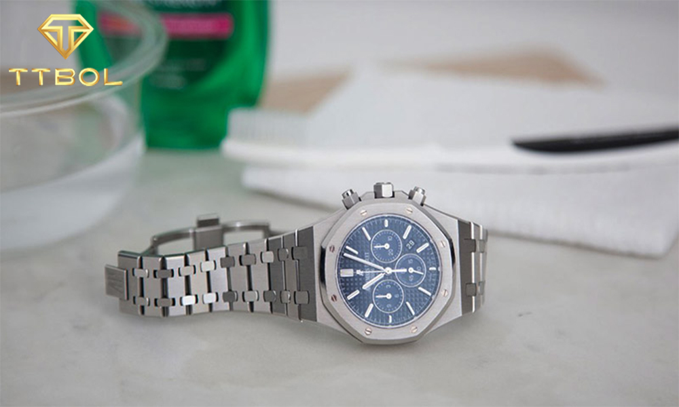

جالب است بدانید بازار ساعت مچی ها آنقدر جذاب و هیجان انگیز شده است که خیلی‌ها می‌گویند ساعتی که انتخاب می کنید رابطه مستقیمی با شخصیت درونی تان خواهد داشت. پس سعی کنید در انتخاب آن دقت بیشتری به خرج ندهید.
.
تاثیر ساعت بر تیپ و استایل جذاب
ساعتی که انتخاب می کنید باید با مچ شما تناسب داشته باشد. از انتخاب و خرید ساعت مچی صفحه بزرگ یا صفحه کوچک که هیچ هماهنگی با مچ دست دستان شما ندارند بپرهیزید.
ساعت های بند چرمی را با بند کمربند و کفش چرم ست کنید. اگر خانم هستید بهترین گزینه برای ست کردن کیف چرمی خواهد بود.
. ساعت بند فلزی را با دیگر اکسسوری های خود از جمله دکمه سردست و یا سگک کمربند ست کنید
ساعتهای تجملاتی را در محل کار و ساعت های ساده را در مهمانی های مجلل و تشریفاتی استفاده نکنید.
ساعت های دیجیتال عموماً به خاطر طراحی که دارند، شکلی غیررسمی دارند. از پوشیدن آنها در قرارهای مهم و رسمی خودداری کنید. این امر می تواند نشان دهنده عدم توجه شما به پوششتان باشد.
ساعت های بند پارچه ای بهترین کاربرد را برای استفاده روزمره خواهند داشت.
ساعت های بند نقره ای مناسب کسانی هستند که پوست سردی دارند و ساعت مچی های بند طلایی برای اشخاص کاربرد دارند که پوستشان گرم است.
از یک مدل ساعت در تمام موقعیت‌ها استفاده نکنید. برای اینکه تیپتان به هم نریزد شما حداقل به دو مدل ساعت مچی متفاوت احتیاج دارید.
ساعت های بند چرمی معمولا رسمی تر هستند و مدل هایی که بند فلزی دارند بیشتر با سایر لباسها جفت می‌شوند.
ساعت هایی که اجزای به کار رفته در آن مثل قاب و یا عقربه ها روشن هستند، شکل غیررسمی تری خواهند داشت.
نکات مهم قبل از خرید ساعت
همانطور که بارها ذکر کردیم نمی توان از تاثیر ساعت بر تیپ چشم پوشی کرد، به همین علت باید با نکات مهم در خرید و استفاده از آن آشنایی کامل داشت.
خرید ساعت شاید کمی پیچیده به نظر برسد و نیازمند این باشد که شما وقت بیشتری نسبت به سایر کالاها برای خرید آن صرف کنید. اما اگر موارد زیر را به درستی اجرا کنید می توانید ساعتی را که به دنبالش هستید در کمترین زمان ممکن پیدا کنید.
میزان بودجه برای خرید ساعت
اولین قدم در خرید ساعت مشخص کردن میزان هزینه ای است که قرار است برای خرید این کالا صرف کنید. شما با مشخص کردن بودجه خود می‌توانید از ساعت های بازدید کنید که مناسب ترین قیمت را برای شما دارند.
مطمئنا خرید یک ساعت گران قیمت که عملکردش در سطح جهانی شهرت دارد می تواند وجه اجتماعی شما را بسیار بالاتر ببرد.
اما ساعت هایی نیز هستند که در عین اینکه قیمت به صرفه ای دارند، جذابیتشان نیز بسیار خیره کننده است. ساعت های برند ناوی فرس یا برند اسکیمی می تواند یکی از این مدل ساعت ها باشد.
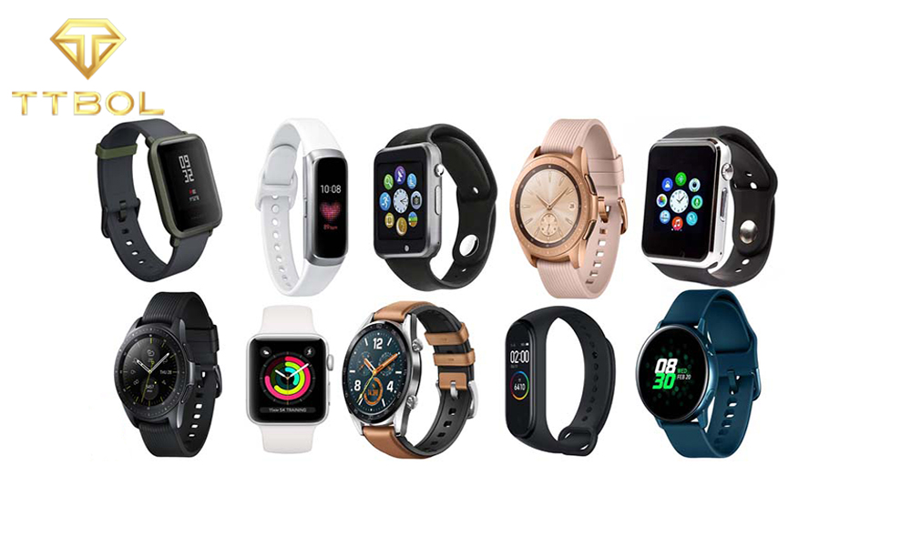
تحقیق در مورد برند های ساعت سازی مختلف و انتخاب بهترین ها
برند های مختلفی که در بازار هستند هر کدام برای خودشان ویژگی خاصی دارند، اما اگر بخواهیم بهترین شرکت ها و به عبارتی غول های صنعت ساعت سازی را معرفی کنیم، می‌توانیم برند های کاسیو،امگا، ساعت مچی رولکس، دیزل، هابلوت، و سیکو را مد نظر قرار دهیم.
البته شرکت های زیاد دیگری نیز هستند که می توانید کارهای آنها را بررسی و در صورت علاقه یک یا چند مدل از آن را خریداری کنید. اما شرکت هایی که نام بردیم سهم عظیمی در بازار را در اختیار دارند و هر کدام از آنها سبک و قیمت خاص خود را دارند.

کشور سازنده در قیمت ساعت
کشور های زیادی هستند که در عرصه تولید ساعت های مچی برند فعالت دارند ساعت‌های خوب عموما محصول سوئیس یا ژاپن هستند. چرا که که بهترین شرکت‌های سازنده ساعت در این دو کشور به‌خصوص سوئیس وجود دارند.
تاثیر تعداد موتور ساعت در قیمت آن
تعداد بالای موتر در ساعت ها لزوما به این معنی نیست که ساعت مچی باید گران تر باشد و گاها ساعت هایی باتعداد موتر کمتر قیمت بالاتری دارند و این مسعله تاثیر زیادی در تایین قیمت ساعت ندارد
یکی از مهم ترین مسائلی که هنگام خرید ساعت باید به آن توجه کنید نحوه کار کرد ساعت هست. به طور کلی موتور ساعت ها به سه دسته کوارتز(باطری خور)، مکانیکی و اتوماتیک تقسیم می شوند. در ادامه هر یک را به شما معرفی می کنیم و مزایا و معایب آنها را توضیح می دهیم.
قطعا بالا بودن تعداد موتور های ساعت نشان از امکانات بالای ساعت دارد اما دلیلی بر باکیفیت بودن ساعت نیست و دقت کنید که با این ترفند و دلیل سرتان کلاه نرود.
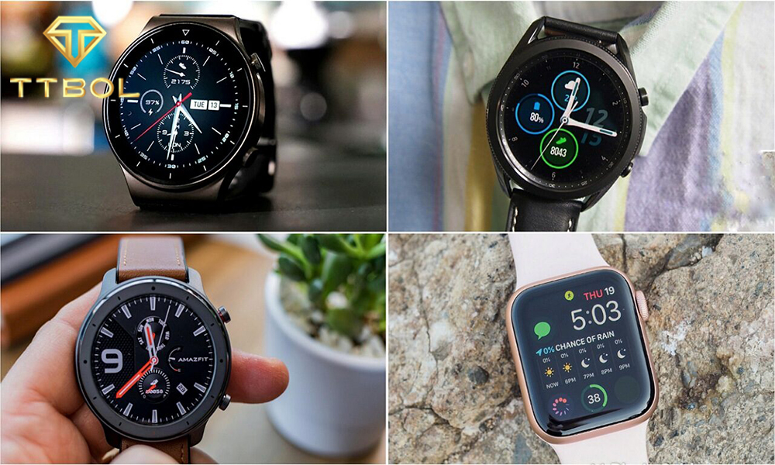

مشخص کردن انتظاراتتان از ساعت مچی
زمانی که قصد خرید ساعت مچی را دارید باید ظاهری که مد نظر دارید به علاوه کارایی که از یک ساعت انتظار دارید را با هم ترکیب کنید.
در مورد شکل ظاهری آن که در ادامه سخن خواهیم گفت، اما از نظر کارکرد، ساعتها می توانند عملکردهای گوناگون داشته باشند.
برخی از آنها علاوه بر زمان، تاریخ و روز را نشان می‌دهند. اکثرشان ضد آب هستند و موارد دیگری مثل ساعت های دیجیتال یا ورزشی مزیت های متفاوت تری مثل، قابلیت وصل شدن به تلفن همراه، گام شمار، شمارش ضربان قلب و … را دارا هستند
مشخص کردن سبک مورد علاقه
افراد با توجه به شخصیتی که دارند، می توانند از سبک خاصی در ساعت پیروی کنند.
برخی از ساعتها که اکثریت قریب به اتفاق آن ها هستند شکلی کلاسیک دارند و اغلب برای مکان های مختلف قابلیت استفاده دارند.
مابقی ساعت ها یا طراحی ساده دارند، یا فقط مناسب افرادی هستند که از مد پیروی می کنند و یا مناسب اشخاص خاصی مثل ورزشکاران یا سلبریتیها هستند.
انتخاب رنگ و جنس مورد نظر
ساعتی که انتخاب می کنید باید از نظر رنگی با پوشش تان تناسب داشته باشد. در واقع رنگ آن باید با متوسط رنگی که به صورت معمول در پوششتان بکار می برید هم خوانی داشته باشد
.
فروشگاه رسمی ساعت مچی تی تی بول فروش انواع ساعت مچی مردانه و ساعت مچی زنانه در سراسر ایران با قیمت های بروز در ایران به صورت آنلاین . شما کاربران عزیز میتوانید از طریق جستو جو تی تی بول در صفحات گوگل صفحات مارا بیابید

